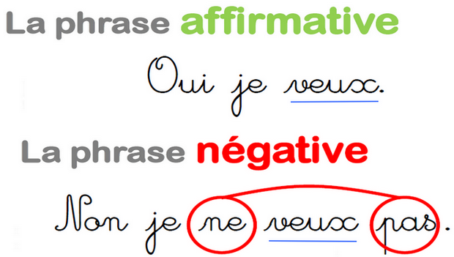
---------------------------------------------------------------------------------------------------------------------------------

- Tu aimes danser ?
- Il parle français avec toi ?
- Vous savez skier ?
- Est-ce qu’il pleut ce matin ?
- Le train arrive maintenant ?
- Pouvez-vous raconter une histoire ?
- Dis-tu toujours la vérité ?
- Elle va lire tout ce dictionnaire ?
- Nous allons regarder la télévision ?
- Je peux finir le chocolat ?
- Ce sont les lunettes de Pierre ?
- Tu veux sortir avec moi ?

